


Escuela:.............................................................................................................

Clase:.................................................................................................................


Dibuja tres expresiones de tu rostro durante el concierto y coloca sobre la línea punteada a qué emoción representan:

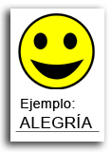


¿Qué fue lo que más te gustó del concierto?
.................................................................................................................................................................................................................................................... ..........................................................................................................................

Escribe un SMS a un amigo que no haya ido a los conciertos.
¿Qué le dirías para recomendarlos?
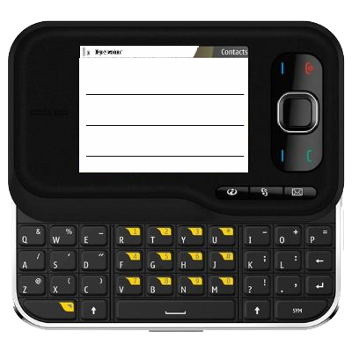

En el concierto se cantaron varias canciones, ¿cuál fue la canción que más te gustó? Dibuja una de las estrofas de la misma o el coro. (Si no puedes dibujarla, escríbela) 


Existe una serie de acciones que se realizan en los conciertos, observa las fotografías e indica sobre la línea punteada la acción correspondiente (en caso de acciones que no deben realizarse en un concierto coloca una cruz sobre la/s imagen/es)

Dormir – cantar – pelear - hablar – explicar – bailar

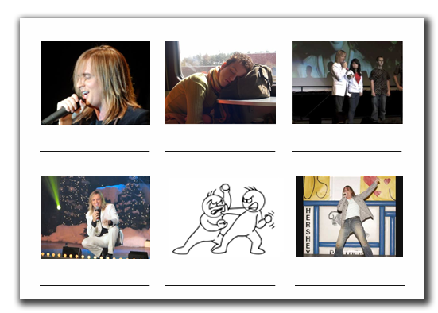


¿Qué fue lo que más te impactó del mensaje que dio el cantante? Exprésalo a través de una frase.

.................................................................................................................................................................................................................................................... ..........................................................................................................................
..........................................................................................................................

